**Мировой рынок сахара: современные тенденции развития и перспективы России**

Диплом

2016

**СОДЕРЖАНИЕ**

Введение

Глава 1. Мировой рынок сахара его значение и особенности регулирования

.1 Теории и методы анализа мировых товарных рынков

.2 Значение сахарного производства в мировой экономике

.3 Специфика регулирования мирового рынка сахара

Глава 2. Мировой рынок сахара: динамика и факторы развития

.1 Динамика производства и потребления сахара в мировой экономике

.2 Специфика ценообразования на мировом рынке сахара и факторы, влияющие на его производство

.3 Факторы, влияющие на развитие мирового рынка сахара

Глава 3. Особенности и перспективы рынка сахара в Российской Федерации

.1 Рынок сахара в РФ: общая характеристика

.2 Внешняя торговля сахаром в РФ: особенности и тенденции развития

3.3 Факторы и перспективы развития российского рынка сахара

Заключение

Список использованных источников

Приложения

[**Написание на заказ курсовых, дипломов, диссертаций...**](http://учебники.информ2000.рф/napisat-diplom.shtml)

**Вернуться в каталог готовых дипломов и магистерских диссертаций –**

[**http://учебники.информ2000.рф/diplom.shtml**](http://учебники.информ2000.рф/diplom.shtml)

# **ВВЕДЕНИЕ**

Сахар является важным компонентом глобального продовольственного рынка. Данный товар производится в более чем 100 странах мира. Изучение рынка сахара является актуальным по нескольким причинам: во-первых, сахар является не только неотъемлемым продуктом питания населения, но и используется в других сферах производства, во-вторых, международный рынок сахара является специфичным сельскохозяйственным рынком, так как одной из отличительных особенностей сахара как товара является его быстрая ликвидность, в-третьих, трудоемкое производство сахара способно обеспечить работой немалое количество людей. в-четвертых, обеспеченность данным товаром определяет продовольственную безопасность страны.

Объектом исследования является международный и российский рынки сахара.

Предметом исследования являются процессы и тенденции развития мирового рынка сахара, особенности его структуры, результаты деятельности основных участников рынка.

Цель работы - определить основные тенденции на международном рынке сахара, а также текущую ситуацию на рынке сахара в России.

Задачи работы:

изучить теории и методы анализа мировых товарных рынков;

выявить роль и значение сахарного производства в мировой экономике;

исследовать специфику регулирования мирового рынка сахара;

проанализировать динамику производства и потребления сахара в мировой экономике;

изучить специфику ценообразования на мировом рынке сахара;

выявить факторы, влияющие на развитие данного рынка сахара.

определить параметры рынка сахара в РФ, долю импортной продукции, потребление сахара домохозяйствами, основных производителей, объем и динамику производства сахара по регионам в РФ, объем, динамику и структуру экспорта и импорта сахара свекловичного и составить прогноз дальнейшего развития рынка.

Практическая значимость выпускной квалификационной работы заключается в возможности использования полученных сведений компания и фирмами для прояснения ситуации на мировом и сахарном рынке, а также ознакомления с тенденциями и закономерностями развития мирового рынка сахара.

# **1. Мировой рынок сахара: его значимость и особенности регулирования**

## **1.1 Теории и методы анализа мировых товарных рынков**

Термин «мировой товарный рынок» представляет собой сферу товарно-денежных отношений между странами или хозяйствующими субъектами этих стран. Существует большое количество определений мирового рынка, их смысловое наполнение зависит от области исследования, в которой рассматривается данная категория. Например, с точки зрения предмета мировой экономики мировой рынок - это «подвижная, динамичная часть мировой экономики, действующая непосредственно для обеспечения потребностей людей и обществ в масштабах всей планеты». Его образуют «часть ... товаров и услуг каждой из национальных экономик, которая поступает по различным каналам в мирохозяйственную систему в целях обмена, все финансовые ресурсы, обращающиеся на нем [и] инфраструктурные подсистемы..., обеспечивающие поступление товаров и услуг на мировой рынок». С позиции исследователей международного бизнеса, мировой рынок в общем виде - это «совокупность национальных и международного рынков в их взаимодействии и взаимозависимости».

Более узкий, конкретный характер имеет понятие «товарный рынок». Можно упомянуть классическое экономическое понимание товарного рынка, предстающего в качестве системы экономических связей, во-первых, между производителями и потребителями определенного товара и, во-вторых, внутри групп производителей и потребителей либо в виде сферы обращения однородного товара и его ближайших заменителей. Ко второму значению близко нормативно закрепленное в России понимание товарного рынка как «рынка отдельных товаров или товарных групп, сходных по производственным или потребительским признакам и являющихся элементом внутреннего рынка товаров и услуг». В зарубежной практике под товарными рынками часто понимают рынки биржевых и пригодных для биржевой торговли товаров (commodity markets), в основном первичных продуктов или полуфабрикатов, как правило, характеризующихся небольшим набором количественно выражаемых качественных различий.

Объединение этих понятий происходит, в частности, при изучении международной торговли, где мировой товарный рынок определяется как «сфера международной торговли, где реализуются результаты расширенного воспроизводства путем обмена продукции, произведенной в одной стране, на продукцию другой страны». Однако это понимание близко к тому, что используется при изучении мировой экономики, с той разницей, что в качестве главной системы здесь обозначается международная торговля.

В свете изучения непосредственно мировых товарных рынков нам представляется уместным использование следующего определения: мировой товарный рынок - это глобальная система производства, распределения и потребления продукции. При этом определение «глобальная» скорее подразумевает общемировой охват, чем наднациональный характер механизма функционирования и действующих взаимосвязей, хотя они тоже имеют место. Мировой товарный рынок может рассматриваться в разных продуктовых границах: это может быть конкретный товар (апельсины) или обширная группа продукции (продовольствие); важно точное и грамотное их определение.

В соответствии с обозначенным подходом можно рассматривать мировые рынки практически любых товаров или групп продукции. В условиях достигнутого высокого уровня развития сфер транспорта и связи критерием отбора является присутствие товара в международной торговле. Наряду с этим широко распространено критическое отношение к выделению мировых товарных рынков, согласно которому так могут называться только рынки с определенным уровнем международных взаимосвязей их субъектов. Однако, несмотря на то, что для выявления этого уровня используются и отдельные количественные показатели (например, доля межрегиональных поставок в общем объеме мировой торговли), решения о принадлежности товарного рынка к мировым получаются субъективными. К тому же, если для отнесения рынка к разряду мировых требуется некий уровень взаимосвязей, то логично предположить, что и субъектами рынка (среди стран, компаний и т.д.) должны выступать лишь те, кто характеризуются определенным уровнем взаимодействия, а это приведет к высокой пространственной дискретности рынка, сильно усложнит определение его географических границ. В действительности на современном этапе развития общества достигнут высокий уровень влияния мировой экономики на национальные и национальных на мировую, а также стран друг на друга, поэтому взаимосвязи между отдельными субъектами рынка каждого товара можно считать достаточными для рассмотрения их в качестве общемировой системы мировых товарных рынков.

Мировые товарные рынки состоят из региональных, локальных и национальных рынков. Региональные рынки образуют пространственно сопряженные страны, где наблюдается определенная взаимозависимость национальных рынков, проявляются специфические черты функционирования рыночных субъектов, действуют общие факторы, определяющие предложение, спрос и цены на рынке. В пределах региональных рынков связи между субъектами разной национальной принадлежности выражены сильнее, чем вне их. Страны - участницы региональных рынков часто имеют схожий характер деятельности на мировом рынке, проводят скоординированную или одинаковую политику в отдельных секторах экономики. Региональные рынки имеют существенный вес в мировом производстве, торговле и потреблении продукции

Локальные рынки состоят из нескольких соседних стран, как правило, характеризующихся близким уровнем социально-экономического развития или общностью рыночных факторов, которые ведут регулярную, но ограниченную по масштабам торговлю конкретной продукцией между собой или с третьими странами. Локальные рынки с течением времени могут развиваться в региональные (при этом часто происходит географическое расширение), и наоборот, но обычно остаются неизменными. При этом одни и те же страны по одним товарам могут быть участниками региональных рынков, а по другим - локальных. Понятие регионального рынка шире понятия локального. Локальный рынок другими словами можно обозначить как местный рынок, для которого характерны отношения между продавцами и покупателями в данном, конкретном месте. Региональный рынок - это четко определенный рынок отельного региона, в который могут входит несколько стран, например, рынок НАФТА, ЕС, АТЕС. Он может содержать в себе несколько локальных рынков. Понятие локального и регионального рынка можно назвать тождественными, но неравнозначными.

Национальные рынки формально образует каждая страна по каждому производимому или потребляемому товару. С точки зрения первичной горизонтальной структуры мирового рынка национальные рынки - это крупные страны-производители или потребители продукции, не входящие в региональные или локальные рынки.

Субъектами мировых товарных рынков выступают страны и региональные интеграционные группировки, производственные и торговые компании, международные организации, отраслевые объединения, исследовательские структуры, товарные биржи и т.д. Все они находятся в сложном взаимодействии, причем роль одних и тех же категорий субъектов неодинакова на различных товарных рынках.

Главные составляющие механизма функционирования товарного рынка - товарообменные операции. Для мировых товарных рынков важнейшим элементом является международная торговля.

При изучении мировых товарных рынков широко используется такое ключевое понятия, как «конъюнктура», «мировые цены». Конъюнктура - это состояние рынка в определенный момент или краткий период времени или группа факторов, или обстоятельств, формирующих состояние какой-либо сферы современного общества и влияющих на осуществление и результаты, протекающих в них процессов. Она выступает как результат взаимодействия различных факторов, определяющих в каждый данный момент положение на конкретных рынках и обуславливающих направление, ход и результат коммерческой деятельности момент направление, ход и результат коммерческой деятельности на этих рынках. Для рыночной конъюнктуры характерны высокий динамизм, изменчивость, внутренняя противоречивость, неравномерность развития.

По типам конкуренции выделяют рынки совершенной и несовершенной конкуренции. Рынки совершенной конкуренции представляют собой соперничество множества производителей, создающих примерно одинаковые объемы идентичной (совершенно заменяемой) продукции. Рынки несовершенной конкуренции напротив ограничены со стороны монополий и государства. Классическими типами рынка являются: конкурентный (совершенная конкуренция), монополистической конкуренции, олигополистический, монополия.

Мировая цена образуется на основе цен основных экспортеров товаров и услуг. Данная цена выражена в свободной конвертированной валюте, по которой товар или услуга может быть беспрепятственно реализован в важнейших международных центрах торговли и мировых рынках. Также это наиболее характерная цена для данного товара или услуги формы торговли вне рамок торгово-экономических союзов. На мировую цену оказывают влияние природные, географические, экологические, социальные, политические, экономические факторы, а именно: колебания валютных курсов, особенности налогообложения различных стран, инфляционные факторы, степень монополизации рынка, степень государственного контроля над действиями международных организаций, эластичность спроса и предложения. Данные факторы можно разделить на две группы: ценообразующие факторы предложения и спроса. Ценообразующие факторы, предложения: ограниченность и невозобновимость ресурсов, количество и качество рабочей силы, технологии производства, экологический фактор, налоги, транспорт и связь, форс-мажор, влияние государственной политики отдельных стран, конкуренция производителей, деятельность международных организаций (Ввод международных стандартов МЭО повышает цены, а введение субсидий снижает цены, финансовые организации выдают кредиты под конкретный проект, что ведет к увеличению производства и снижению цены), сезонность производства (в летне-осенний период цены снижаются, весной и зимой цены растут), изменение валютных курсов (при снижении курса, снижаются издержки), необходимость продвижения товаров на мировых рынках (рост дополнительных издержек ведет к росту цен), различия в доступе к капиталу. Ценообразующими факторами спроса являются платежеспособность, научно-технический прогресс (снижение цен на простые товары и услуги), жизненный цикл товаров, экономический цикл, политическое влияние отдельных государств (в случае, когда государство является импортером), деятельность международных организаций, изменения валютных курсов, форс-мажорные ситуации, демографическая ситуация, сезонность, число покупателей на рынке.

На сегодняшний день выделяют две группы методов, регулирующих мировую торговлю: тарифные методы и нетарифные. Тарифные методы регулирования могут быть классифицированы по способу взимания пошлин (специфическими, адвалорными, комбинированными), по объекту обложения (импортными, экспортными, транзитными), по характеру (сезонные, антидемпинговые, компенсационные) по типам ставок (постоянные и переменные), по способу вычисления (номинальные и эффективные).

Нетарифные методы состоят из четырех групп: количественных (квотирование, добровольные экспортные ограничения) финансовых (экспортные субсидии и демпинг), скрытых (технические барьеры, политика в области государственных закупок, соглашения о компетенциях, внутренние налоги и сборы, требования о содержании местных компонентов), неэкономических (торговые договоры и правовые режимы). Нетарифные методы почти не регулируются международными торговыми соглашениями и в последнее время их роль в связи с деятельностью ВТО возрастает.

## **1.2 Значение сахарного производства в мировой экономике**

Сахар относится к традиционным товарам мировой торговли, в которую он был широко вовлечен еще в XIX в. Производство сахара на экспорт издавна является специализацией многих развивающихся государств, однако с конца ХХ в. рынок контролируют несколько ключевых поставщиков, в том числе из числа промышленно развитых стран. Импорт сахара географически более диверсифицирован, его в больших объемах ввозят и развитые, и развивающиеся государства. Сахарный тростник и тростниковый сахар являются основой экспорта многих развивающихся стран (Латинской Америки, Карибском бассейне, в южной части Африки, Азии и Тихого океана). Сахарная промышленность играет значительную роль в развивающихся странах. Во-первых, обеспечивает занятость населения, во-вторых, обеспечивает увеличение доходов населения и повышение уровня жизни, способствует развитию инфраструктуры, обеспечивает повышение грамотности местного населения, развивает систему здравоохранения.

Сахар, как товар обладает специфическими особенностями,которые существенно влияют на конъюнктуру рынка: он играет важную роль в создании резервных фондов, что обусловлено его технологическими свойствами, на него всегда есть устойчивый спрос в течение года, так как он является товаром каждодневного потребления, у него фондоемкое производство при относительно низкой фондоотдаче из-за его сезонности, является высоколиквидным и «бартерным» товаром, размещение перерабатывающих предприятий происходит в зонах производства сахара; наличие большого количества отходов при ее переработке: жома, патоки (мелассы) и фильтрационного осадка (дефеката), что позволяет ее использовать в других сферах промышленности.

Рынок сахара состоит из двух сегментов: рынка сырья - сахарной свеклы и сахарного тростника, сахара-сырца и рынка конечной продукции - сахара. Источниками получения сахара исторически являются две основные культуры - сахарная свекла, распространенная в странах с умеренным климатом, и сахарный тростник, культивируемый в тропиках. Сахарный тростник занимает около 70% мирового производства сахара.

В начале 50-х годов прошлого века начался быстрый рост производства сахара из сахарной свеклы в Восточной и Западной Европе. Изготовление тростникового сахара шло малыми темпами, так как оно было сосредоточено в развивающихся странах, являющихся бывшими колониями, только в начале 60-х годов доля сахара из сахарной свеклы на мировом рынке постепенно начала снижаться. В 1960 году его производство составило 44%. Отличительной чертой сахарной свеклы в отличие от тростника является более высокое содержание сахара в корнеплоде, а именно 20%, в то время как в тростнике эта доля составляет 10%. Урожайность сахарной свеклы 60-80 т с 1 га, что является ниже, чем у тростника, имеющего урожайность 80-100 т. К тому же потенциальный ареал распространения сахарной свеклы намного уже, чем у тростника, и в значительной степени приходится на развитые страны с дефицитом сельскохозяйственных земель. Кроме того, свеклосахарное производство очень зависимо от сезона. Например, в России, заводы по переработке работают на полную мощность с августа по декабрь, поскольку убранная сахарная свекла имеет ограниченный срок хранения. Превышение сроков хранения, а также большие радиусы доставки сырья на переработку приводят к сверхнормативным потерям свекломассы, значительным затратам на транспортировку и как результат, росту себестоимости производства.Сахарная свекла малотранспортабельная и скоропортящаяся продукция, срок хранения сахарной свеклы составляет приблизительно два месяца, кроме того в течение данного времени в кагатах должным образом необходимо поддерживать условия, повышающие издержки производства и поднимающие цену. И свекла, и тростник дают один и тот же главный продукт - сахар (химическое вещество сахарозу), качество которого определяется не источником происхождения, а процессами переработки и степенью очистки. Различают сахар-сырец - не до конца очищенный сахар, по сути, полуфабрикат (однако доля примесей в нем невелика, 3-4%), и рафинированный сахар - продукт, готовый к употреблению, может быть в виде песка или кусковым (при этом рафинадом называют особо чистый сахар).

Помимо обычного сахара в процессе переработки свеклы и тростника и в некоторых других агропромышленных производствах получают другие виды сахаров и сахаросодержащих продуктов. К ним относятся глюкоза, фруктоза, лактоза и прочие сахара, сахарные сиропы, меласса (патока, получаемая в процессе производства сахара). Они имеют как прямое пищевое назначение, так и опосредованное (используются в пищевой промышленности), могут применяться для технических целей, а меласса служит кормом для животных или направляется на дополнительное извлечение сахара и других ценных продуктов. Также, в процессе переработки остается жом и остаточный дефекат. Вышеуказанные продукты являются сырьем и основой для производства товаров в смежных отраслях промышленности, где сахар становится стратегическим и многофункциональным продуктом. Сахар используется в производстве безалкогольных напитков, в кондитерской промышленности, в фармацевтике, производстве алкогольных напитков, производстве электроэнергии (при извлечении сока из сахарного тростника остается жом, который впоследствии сжигается для получения энергии, что является более экологичным так как в процессе сжигания не выделяется диоксид углерода), в производстве бумаги (из жома). В химической промышленности остаточный дефекат после переработки сахарного тростника используется для производства удобрений (из-за наличия в нем фосфорной кислоты). В земледелии сахарный тростник используется для мульчирования почвы (покрытие почвы для её защиты и улучшения свойств). Из этого следует, что многие страны производят сахар, не только для потребления, но и как стратегический продукт, для поддержания других отраслей.

## **1.3 Специфика регулирования мирового рынка сахара**

Мировой рынок сахара охватывает множество соглашений. Данные меры используются, чтобы поддерживать потребителей, защищать интересы покупателей, предоставить развивающимся странам выход на рынки установить стабильные цены, ослабить влияние колебаний обменных курсов, обеспечить беспрепятственные поставки сахара по приемлемым ценам, там, где это необходимо.

В связи с изменяющимися событиями в мире соглашения теряют свою актуальность, так, например, Соглашение Содружества по сахару. В настоящее время не используется. Было подписано 21 декабря 1951 года и гарантировало импорт согласованного количества сахара в Соединенном Королевстве по договорным ценам для производителей содружества. Оно охватывало около 10% мировой торговли сахаром. Другим примером служит Российско-Кубинское соглашение по сахару. После введения санкций США против Кубы в 1960 году, было подписано специальное. Куба предоставляла России, как самому крупному потребителю сахара, продукцию на очень выгодных условиях, по низким ценам.

Рассмотрим процесс регулирования сахарных рынков на современном этапе в США и ЕС. Импорт сахара в США ограничивается системой квотирования. Эта договоренность оставляет за США устанавливать квоты на импорт сахара из оффшорных территорий, таких как Пуэрто-Рико и стран, у которых есть торговые договоренности с США, такие как Филиппины. В 2005 США подписало Соглашение о свободной торговле со странами Центральной Америки с Сальвадором, Гватемалой, Гондурасом, Никарагуа, Коста-Рикой и Доминиканской Республикой. Данное соглашение разрешает ввоз 107,000 тонн сахара в США, с последующим увеличением каждый год ввоза на 3000 тонн.

Экспорт сахара из ЕС ограничивается постановлениями ВТО, которые позволяют экспортировать до 1,4 млн. тонн в год. Данная система, как ожидается, будет действовать до 2017 года. Импорт сырого сахара в ЕС происходит с помощью преференциальных механизмов и тарифных квот (см. табл. 1). В частности, устанавливаетсявнутренний квотный тариф и сверхквотный тариф. Сверхквотный импортный тариф на белый сахар составляют 419 евро/тонну и на сырой сахар и 339 евро/тонну. Внутриквотный тариф, для сырого сахара составляет 98 евро за тонну в количестве до 677 тыс. тонн.

Под преференциальные соглашения попадают беспошлинный импорт сырого сахара из Африканских стран, Стран Карибского бассейна и Тихого океана и наименее развитых стран. Другие соглашения включают беспошлинные тарифные квоты на импорт белого сахара из Балканских стран, которые вошли в состав в 2000 году. Данные тарифы распространяются на сахаросодержащие продукты из Сербии, Албании, Боснии и Герцеговины, бывшей Югославской республики и Македонии, самая большая квота 180 тыс. тонн на ввоз у Сербии. Молдова имеет преференциальное соглашение с ЕС, которое устанавливает на сахар экспортную квоту в размере 34 тыс. тонн. В 2012 году ЕС были установлены экспортные квоты на ввоз украинского сахара в размере 20 тыс. тонн.

Таблица 1

Система регулирования импорта сахара в ЕС

|  |  |  |
| --- | --- | --- |
| Происхождение | Уровень пошлины | Разрешенное количество млн. тонн |
| Наименее развитые страны | Неограниченное количество, беспошлинно | 1.8-2.1 |
| CXL-квота **(**это импортные поставки тростникового сахара-сырца, которые имеют преференциальный доступ на рынок ЕС). | Ограничение в рамках квоты, 98 евро/т | 0.7 |
| Соглашения о свободной торговле | Ограничение в рамках квоты, нулевой уровень | 0.5 |
| Балканские страны | Ограничение в рамках квоты, нулевой уровень | 0.2 |
| Общее количество разрешенного импорта |  | 3.2 - 3.5 |

Импорт сахара в ЕС из наименее развитых стран на сегодняшний момент регулируется программой "Все, кроме оружия" (программа стран Европейского союза, в соответствии с которой для всех товаров, кроме оружия, ввозимых на территорию ЕС из наименее развитых стран устанавливается беспошлинный режим и отменяются количественные ограничения) на беспошлинной основе. Основная часть текущих поставок идет из группы наименее развитых стран: Мозамбика, Замбии, Судана, Камбоджи, Малави, Мадагаскара и Лаоса.

У ЕС подписано торговое соглашение с Колумбией и Перу, которое вступило силу 1 марта 2013. Оно включает введение беспошлинной тарифной квоты в размере 84 тыс. тонн сахара, из которых Колумбия получила 62,000 тонн, а Перу 22 тыс. тонн.

Июня 2012 года EC подписало с Центральной Америкой соглашение, ведущее к беспошлинным тарифным квотам на сельскохозяйственные продукты, включая сахар. Соглашение вступило в силу в 2013 году. Торговое соглашение было установлено с Гондурасом, Никарагуа и Панамой с 1 августа 2013 года, с Коста-Рикой и Сальвадором с 1 октября 2013 года с Гватемалой с 1 декабря 2013 года. Для Панамы ЕС ввел беспошлинную импортную квоту на сахар и сахаросодержащие продукты в размере 12 тыс. тонн (в сыром эквиваленте сахара) в 2013 году с последующим увеличением на 360 тонн ежегодно начиная с 2014 года. Для других стран Центральной Америки за исключением Панамы, соглашение разрешает беспошлинный ввоз сахара и сахара-содержащих продуктов в размере 150 тыс. тонн (в сыром эквиваленте сахара) в 2013, увеличивая данную квоту на 4,5 тыс. тонн каждый год с января 2015 года.

Процесс производства сахара зависим от количества и качества сырья. В неурожайные годы производители терпят убытки, поэтому некоторые государства осуществляют государственную поддержку производителей сахара. Например, в США, если цена на рынке падает ниже 18 центов за фунт, производители не продают сахар-сырец и получают кредит от правительства 18 центов за каждый фунт, хранящийся на складе. Если цена на рынке становится выше 18 центов за фунт, вместе в начисленными процентами, производители начинают распродавать его по рыночной цене и таким образом погашают кредит. Тем не менее, если цена на рынке сахара не превысит 18 центов за фунт с учетом, начисленных процентов, то производители потеряют запасы на складе и не смогут вернуть кредит правительству.

Европейский Союз, который строго защищает свои рынки от импорта именно этого продукта, одновременно являясь при этом крупным экспортером сахара в мире. Производство сахара в Европе является одной из наиболее дотируемых сельскохозяйственных отраслей - сахар из европейской свеклы получается в три раза дороже его стоимости на мировом рынке. Но Евросоюз, поддерживая собственного производителя сахара, стал одним из крупнейших поставщиков сахара на мировой рынок и не только полностью покрывает свои потребности в сахаре, но и экспортирует ежегодно более 5 млн тонн.

Что касается России, то здесь необходимо отметить, что правительство также оказывает поддержку производителей сахара. Кроме того, с целью повышения инвестиционной привлекательности сахарной промышленности «в Государственной программе развития сельского хозяйства и регулирования рынков сельскохозяйственной продукции, сырья и продовольствия на 2013-2020 гг.» предусмотрена поддержка строительства сахарных заводов. Также мерами государственного регулирования являются компенсация части затрат на приобретение материальных ресурсов на производство сахарной свеклы, субсидирование процентных ставок по инвестиционным кредитам, таможенно-тарифное регулирование, а также прогнозирование структуры производства и потребления путем разработки баланса спроса и предложения.

# **2. Мировой рынок сахара: динамика и факторы развития**

## **2.1 Динамика производства и потребления сахара в мировой экономике**

В середине ХХ в. доли свекловичного и тростникового сахара составляли 40 и 60% соответственно, в последней трети столетия доля тростникового сахара стала увеличиваться, и в настоящее время на него приходится 80% производства. Свекловичный сахар производят в Европе, СНГ, на Ближнем Востоке и в Чили, он преобладает в США, имеет существенный вес в Северной Африке и Восточной Азии. Главные районы производства тростникового сахара - Латинская Америка, Южная и Юго-Восточная Азия.

Мировая торговля сахаром находится на уровне 60 млн. т в год в 2015 году, по сравнению с 2000 г. она увеличилась на 1/3. Из общего объема торговли на сырец приходится более 60%, на рафинированный сахар - около 40%. Помимо этого, 7 млн. т в год составляет торговля прочими сахарами и сахарными сиропами, 6 млн т - торговля мелассой; далее они не учитываются. Если производство сахара в различные годы может показывать, как положительную, так и отрицательную динамику, то потребление неуклонно растет, в связи с ростом населения. Динамика производства сахара в мире в разрезе стран представлена в Приложении 1.

Мировой спрос на сахар будет оставаться высоким в течение нескольких следующих лет, цены поднимутся с момента падения в 2014-2015 до 22 центов за фунт к 2024 году, на 09.05.16 цена составляет 15.74 центов за фунт. За последний год мировые цены на сахар были ниже внутренних за счет скопившихся запасов (см. рис. 1).

Анализ данных мирового рынка сахара показывает, что в 2009/2010 производство сахара было ниже в 1,3 раза, самых больших своих значение оно достигло в 2012 году, в результате чего на рынке производство превысило потребление на 11,3 млн. тонн. С 2009 по 2015 год мировое потребление сахара выросло в 1,2 раза (см. табл. 2).

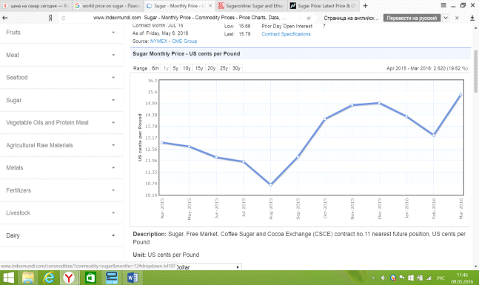

Рис. 1. Цена в USD на фьючерсный контракт на поставку сахара на Лондонской бирже

Таблица 2

Показатели мирового рынка сахара в 2009-2015 г, млн. тонн

|  |  |  |  |
| --- | --- | --- | --- |
| Годы | Производство, млн. т | Потребление, млн. т | Дефицит(-), Излишек(+) |
| 2009/2010 | 159 | 161,7 | -2,7 |
| 2010/2011 | 165,4 | 162,7 | +2,7 |
| 2011/2012 | 174,8 | 168,4 | +6,4 |
| 2012/2013 | 184,3 | 173 | +11,3 |
| 2013/2014 | 181,9 | 176,5 | +5,4 |
| 2014/2015 | 179,7 | 179,8 | -0,1 |

Основные страны производства сахара Бразилия, Таиланд и Индия выпустили рекордное количество сахара в 2014/2015 году. Ожидается, что мировое производство сахара в 2015/2016 году снизится на 3 млн. тонн и составит 172 млн. тонн. Снижение производства произойдёт в Бразилии, Индии, ЕС, Индии, Украине, Австралии. Потребление по прогнозам, достигнет рекордного значения в 173 млн. тонн, снижение запасов составит 4 млн. тонн до уровня 40 млн. тонн. Всемирный импорт должен вырасти до 52 млн. тонн. В долгосрочной перспективе прогнозируется увеличение торговли сахаром на 8,3 % с 45,8 млн. тонн в 2014 до 49,6 млн. тонн в 2024 году (см. рис 2).



Рис. 2. Объем в тыс. тонн

Крупнейшими производителями сахара на протяжении двух последних десятилетий выступают Бразилия и Индия, причем если в 1990-е гг. они попеременно занимали первое место, то в нынешнем столетии безусловное лидерство принадлежит Бразилии.

В отличие от Индии, почти полностью ориентированной на внутренний рынок, Бразилия развивает сахарную индустрию на экспорт. Производство сахара в Бразилии достигло 35-40 млн. т в год, в Индии - 20-30 млн. т, при этом для Индии характерны более значительные колебания объемов производства в зависимости от урожаев сахарного тростника. Так, в 2008-2009 сельскохозяйственном году производство в Индии оказалось в два раза ниже нормального уровня, что даже вынудило страну совершать крупные закупки на мировом рынке, чего не было на протяжении многих лет.

В число крупных продуцентов сахара также входят: Россия в ЕАЭС (4-5 млн т), в Европе - Франция, Германия (по 4-5 млн т), в АТР - КНР (12-14 млн т), Таиланд (7-10 млн т), Австралия, Пакистан (более 4 млн т), в Северной Америке - США (7-8 млн т), Мексика (5-6 млн т).Среди регионов первое место по потреблению сахара в 2014/2015 занимает Азия, второе Европа, далее Южная Америка, Северная и Центральная Америка, Африка, Европейский союз и Океания (см рис.3).

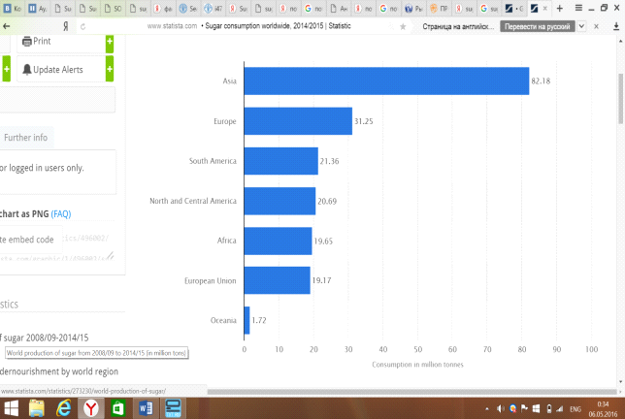

Рис. 3.Потребление сахара по регионам в (млн. тонн) в 2014/2015

Источник: www.statista.com <http://www.statista.com>

В России фактическое потребление сахара в расчете на душу населения составляет 40 кг в год при научно обоснованной норме питания 24-28 кг. В целом уровень потребления сахара в нашей стране довольно высокий при международном сравнении. Но есть страны, где уровень его потребления выше: США - 61 кг, Австралия - 57 кг, Беларусь - 41 кг на душу населения в год.

Бразилия в 2014/2015 году, как и на протяжении многих лет остается крупнейшим экспортером сахара, в 2014/15 на втором месте стал ЕС, на третьем Таиланд. Индия стала четвертым крупнейшим экспортером, ее доля в общем объеме экспорта составила 4,37%. Если рассматривать отдельно экспорт сахара-сырца и рафинированного сахара, то Бразилия занимает первое место по поставкам двух видов сахара, ее доля на протяжении пяти составляет 50-60% мирового экспорта сахара-сырца и от 20 до 30% мирового экспорта рафинированного сахара. Также важными поставщиками сахара-сырца являются Таиланд (10-15%), Австралия (8-10%) и Гватемала (5%). В экспорте рафинированного сахара лидерство принадлежит Франции и Таиланду (по 10%), Индии (в отдельные годы отсутствует на рынке), Германии, Мексике и ОАЭ (рафинируют привозной сырец для поставок в арабские государства) (см. рис. 4).

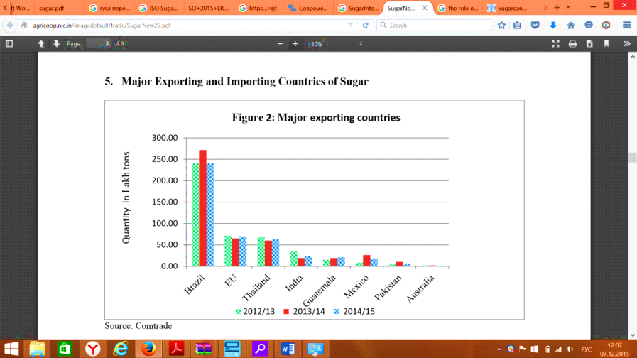

Рис. 4. Крупнейшие экспортеры сахара (тыс. тонн)

По данным статистики в 2014/2015 году крупнейшими импортерами сахара стали: Китай, Индонезия, США, ЕС, ОАЭ, Малайзия, Бангладеш, Южная Корея, Алджир, Саудовская Аравия, (см. рис. 5). В группу крупных импортеров сахара входит большое число стран. Стабильно среди них находятся:

в Европе - Италия, Великобритания, Испания;

в АТР - Малайзия, Республика Корея, Япония, Бангладеш;

на Ближнем Востоке - Иран, ОАЭ, Саудовская Аравия, Ирак, Сирия;

в Африке - Алжир, Нигерия, Египет, Марокко;

в Северной Америке - Канада.

Объемы экспорта и импорта сахара представлены в Приложении 2.

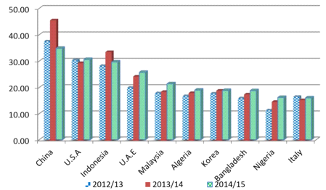

Рис. 5.Крупнейшие импортеры сахара (тыс. тонн)

Бразилия - абсолютный мировой лидер по экспорту сахара, его нынешний уровень составляет 25 млн. т в год. В структуре поставок 80% приходится на сырец и 20% - на рафинированный сахар. География бразильского экспорта чрезвычайно широка и включает в себя все основные региональные рынки, наибольший вес имеют Ближний Восток, Северная Африка (по 18%), Западная Африка, Юго-Восточная Азия (по 10%) и Южная Азия (8%), с 2010 г. крупным покупателем стал Китай (8%). Раньше видное место в экспорте Бразилии занимали поставки в СНГ, однако в настоящее время, ввиду значительного повышения самообеспеченности России по сахару, их роль заметно снизилась. Бразилия планирует увеличить производство сахара на 12,3% с 37,4 млн. тонн до 42 млн. тонн в 2024 году. Экспорт вырастет на 10,4% до 29,0 млн. тонн в 2024, а потребление вырастет на 14,5%.

Второе место по экспорту сахара в последние годы обычно занимает Таиланд (5-7 млн. т). В товарной структуре его поставок обычно преобладает сырец, на который приходится 2/3 вывоза. Главные рынки сбыта - Юго-Восточная и Восточная Азия, существенны поставки на Ближний Восток. На третьем месте располагается Австралия (3-3,5 млн. т), в экспорте которой доминирует сырец, отгрузки направлены, прежде всего, в Восточную и Юго-Восточную Азию. Франция (3,5 млн. т) вывозит главным образом, рафинированный сахар и глюкозный сироп, в основном в европейские государства, существенны отгрузки в страны Северной Африки и Ближнего Востока. Гватемала экспортирует исключительно сырец (1,5-2 млн. т), в Северную и Латинскую Америку, а также страны АТР. Специфическая роль у Мексики - она перерабатывает американские сиропы в рафинированный сахар и полностью вывозит его (1-1,5 млн. т) обратно в США. Крупными нетто-экспортерами сахара являются Колумбия, Куба, Германия (действует главным образом на рынке ЕС), Маврикий, Свазиленд, ЮАР.

Очень нестабильное положение на рынке занимает Индия. Как правило, эта страна - достаточно крупный экспортер сахара (2-4 млн. т, товарная структура сильно меняется), но в неурожайные годы она сильно снижает экспорт или даже превращается в крупного импортера (например, в 2009-2010 и импорт составил 5 млн. тонн). При этом наименее стабильный компонент индийской торговли сахаром - сырец, в очень урожайные годы его отгрузки резко увеличиваются, а в неурожайные годы недостающее количество ввозится из-за границы. Поставки из Индии направлены в основном в соседние страны Южной Азии, на Ближний Восток и в Восточную Африку, закупки сырца обычно осуществляются в Бразилии. Основными направлениями экспорта Индии в 2014-2015 были Судан, Сомали, ОАЭ и Шри-Ланка. Импорт из США, Германии и Китая был незначителен.

Закупки США составляют 3-3,5 млн т в год, в них представлен сырец (60-65%), в основном из стран Южной и Центральной Америки, и рафинированный сахар, главным образом из Мексики. Ввоз сахара в Индонезию находится на уровне 3 млн. т ежегодно, обычно закупается сырец в Таиланде, Бразилии и Австралии.

В последние 3 года Китай опережает США и ЕС по количеству импортированного сахара, что составляет 10% всего мирового импорта. В 2015 году, 57% импорта в Китай приходилось на Бразилию и составило 2,75 миллионов. Таиланд экспортировал в Китай 600 тыс. тонн, что в четыре раза выше количества импортированного в 2014 году. Экспорт Австралии в Китай удвоился до 350 тыс. тонн. Китай резко расширил импорт начиная с 2010 года (до 3-4 млн т), в его закупках доминирует сырец, ввоз осуществляется главным образом из Бразилии, меньшее значение имеют Куба, Гватемала, Таиланд.

Долгое время лидером по закупкам сахара выступала Россия еще со времен СССР, однако с середины 2000-х гг. она активно развивает собственное производство, благодаря чему потребности в импорте снизились с 5 до 1 млн. т в год. Доля ее на мировом рынке незначительна и составляет около 1,2-2,5%.

## **2.2 Специфика ценообразования на мировом рынке сахара и факторы, влияющие на его производство**

Сахар - стратегический товар, поэтому в США, странах ЕС и в Японии государство поддерживает его производителей путем установления внутренних цен на более высоком уровне, чем внешние. Например, в ЕС внутренние цены на этот продукт поддерживаются на уровне 810-870 долл. за 1 т. В Бразилии, Таиланде и Австралии, являющихся экспортерами сахара, также поддерживают местных производителей сахара, несмотря на традиционно низкую себестоимость его производства. Всемирная торговая организация (ВТО) не предусматривает обязательств для своих членов по ослаблению поддержки собственных производителей сахара, а делает упор на обеспечение стабильности и предсказуемости мирового сахарного рынка.

Международный рынок сахара также зависит от множества региональных и глобальных торговых соглашений. Региональные торговые соглашения включают небольшое количество стран в одной географической области. Например, соглашения стран Европейского союза, стран НАФТА. Каждое из этих торговых соглашений оказывает влияние на рынок сахара, зависимости от доли производства сахара в экономике страны. Примером неоднозначной роли региональных торговых соглашений на сахарном рынке можно найти в НАФТА. Цена сахара в Соединенных Штатах защищена системой тарифов. Такая политика может затронуть торговые отношения США с Канадой и Мексикой. Тарифные квоты на сахар запрещают импорт сахара в США через Канаду. Тем не менее НАФТА разрешает ввоз сахаросодержащих товаров из Канады, тем самым увеличивая конкуренцию на рынке кондитерских изделий в США и вызывая снижения спроса на сахар.

Сахар - биржевой товар. Цены на сахар определяются двумя условиями: качеством сырья и будущей ценой контракта с учетом премии или дисконта. Цена спот является ценой немедленной поставки. Фьючерсные контракты на поставку сырья сахарного тростника имеют техническое название «сахар №11» и включают в себя все расходы по доставке тростника на судно в порту страны-производителя. Разовый контракт «сахар №11» представляет собой договор на поставку 112.000 фунтов сахара-сырца по текущей цене. Одиннадцатый номер Нью-Йоркского контракта широко используется как мировой индикатор определения цены на сахар. Ключевой индикатор цены на белый сахар - это номер 5 контракта в ценах ФОБ для Европейских портов.

Цена на сахар на 90% коррелирует с фьючерсной ценой на сахар. Как правило, стоимость сахара-сырца в два раза ниже стоимости сахара-песка. Мировые цены на сахар являются неустойчивыми, и могут торговаться ниже себестоимости производства сахара-сырца. Грузовые тарифы являются фактором ценообразования, сахар-сырец обычно поставляется крупными судами, что помогает снизить затраты на тонну, но не все порты способны предоставить возможность вхождения в порт крупных судов. Перевозка на небольших ссудах, увеличивает стоимость, перевозимого сахара-сырца.

Определяющими для рынка являются цены Нью-Йоркской товарной биржи, на которые ориентируются практически все продавцы и покупатели. В России к этим котировкам привязаны ввозные пошлины на сахар, что является важнейшим элементом регулирования внутреннего рынка. В свою очередь, на уровень биржевых цен наибольшее воздействие оказывает величина урожая в Бразилии, а также в других крупных экспортерах и импортерах сахара. Важным элементом ценообразования со второй половины 2000-х гг. стала конъюнктура рынка топливного этанола, для выработки которого может использоваться сахарный тростник (это широко практикуется в Бразилии, где до 54% произведенного сахара-сырца отводится на производство этанола). Оптовые цены на сахар в течение года сильно колеблются. Иногда рост оптовых цен происходит более чем на 50% в течение двух-трех месяцев.

Производство сахара субсидируется и тарифицируется по всему миру. Реальную цену на сахара определить проблематично. В совершенной рыночной экономической системе цены на сахар были бы значительно меньше, так как они не регулировались бы системой квот и преференциальных соглашений, таким образом, устанавливалась бы равновесная цена.

Рассмотрим факторы, влияющие на ценообразование на рынке сахара. Прежде всего, при анализе необходимо учитывать изменение уровня производства. Повышение общего уровня производства заставляет цены снижаться так как это сигнал к возможному переполнению рынка и переизбытку предложения. С другой стороны, снижение уровня производства сахара заставляет цены подниматься вверх. Увеличение потребления домохозяйствами сахара заставляет цены на сахар расти, в то время как низкое потребление заставляет их падать. Урожай сахара полностью зависит от погодных условий, любое неблагоприятное изменение температуры или катаклизм, может воспрепятствовать увеличению производства сахара, что повлечет за собой цены вверх.

События (такие как правительственные постановления или кризисы) на рынках Бразилии и Китая также могут оказать влияния на рынок, так как Китай является крупным производителем, а также владеет крупнейшей экономикой в мире и самым большим населением, а Бразилия - крупнейший производитель сахара в мире.

Сахар исторически показывает значительную корреляцию с темпом инфляции, а также используется как инструмент хеджирования. На рис. 6 видно, как поднимается цена на сахар при снижении инфляции в США и наоборот.

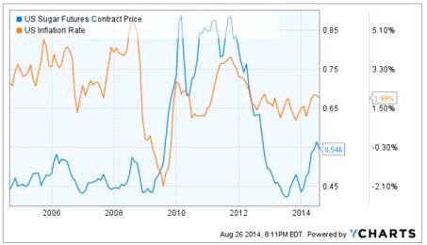

Рис. 6.График цен на поставку сахара и график инфляции

Изменения на рынке этанола также способны оказывать влияние на рынок сахара так как сахар используется при производстве этанола. Существует также взаимосвязь между ценами на нефть и сахаром. При росте цен на нефть, начинает расти спрос на альтернативное топливо, к которому относится этанол увеличивается, что приводит к росту цен на сахар. Повышенный спрос на очищенный этанол может стать весомым драйвером, влияющим на цену нефти. Таким образом, это означает что, цены на сахар можно отнести к факторам, которые двигают цены на топливо.

В последние время проводится все больше исследований в области здравоохранения о негативном влиянии сахара, что влечет за собой снижение его потребления и переход населения на потребление его натуральных и искусственных заменителей, таких как стевия, фруктоза, сахарин, аспартам и не может не сказываться на цене.

Переработка сахарного тростника и свеклы требует инвестирование средств в перерабатывающие отрасли, изменения уровня инвестирования также является фактором, влияющим на рост или падение цен.В свою очередь снижение цен на сахар может иметь следующее воздействие на экономику. Во-первых, низкие цены на сахар снижают стоимость продукции отраслей легкой промышленности, прежде всего, потому что сахар является товаром, непосредственно участвующим в изготовлении пищевых продуктов, во-вторых, более низкие цены на сахар ведут к снижению доходов производителей в развивающихся стран и таким образом тормозят дальнейший рост производства.

мировой российский сахарный рынок

**Глава 3. Особенности и перспективы рынка сахара в Российской Федерации**

**3.1 Рынок сахара в РФ: общая характеристика**

Во время существования Советского Союза, мощная свеклосахарная промышленность, производила в среднем 9 миллионов тонн сахара ежегодно. После распада СССР произошел спад, который продолжался до привлечения в 2004 инвестирования в данный сектор. Повышение внутренних цен стало поддерживающим фактором развития и Россия с 2005 года стала на 60% сама обеспечивать себя продукцией, хотя еще в 2000 году сахарное производство обеспечивало только 30% спроса населения. В 2011/2012 годах, Россия практически полностью удовлетворяла потребность в сахаре и только 10% импортировалось. Продуктивность свеклосахарного комплекса выросла с 2000 года почти в 4 раза и достигла в среднем 5 тонн сахара с 1 га посевов по РФ в 2015 году. Потенциал продуктивности отрасли в ближайшие 3-5 лет - не менее 6-8 тонн сахара с 1 га. В мировом рейтинге Россия входит в десятку стран-изготовителей сахара. Но чтобы поддерживать высокую доходность и достойно конкурировать на мировом рынке, необходимо совершенствовать технологии свекловодства (повышать урожайность и выход сахара с гектара), а также логистику, процесс производства и хранения сахара.

Российская Федерация является одним из мировых лидеров по производству сахарной свеклы. С 2010-2015 среднегодовой валовой сбор сахарной свеклы составил - 37,6 млн. тонн, что на 28,5% больше в сравнении с периодом 2005-2010, когда средний валовой сбор находился на уровне- 26,9 млн. тонн. В 2015 году был собран рекордный урожай сахарной свёклы, составивший 39 млн. тонн (см. рис. 7) В 2014 году урожайность земель составила 368,4 ц/га. Производство сахарной свеклы России в 2016 году по прогнозам аналитиков в связи с увеличением посевных площадей на 11,3% и составивших 1021,5 тыс. га должно увеличиться до 42 миллионов. В 2016 году посевные площади должны составить 1050 тыс. га. В 2015 в четырнадцати из двадцати трёх регионов произошло увеличение урожайности, содержание сахара в заготовленных сахарных свеклах стала выше на 0,6 процента и достигла 17,8 процентов, установив новый рекорд. В 2016 году урожайность сахарной свеклы должна составить по прогнозам экспертов 38.9 т/га, что близко назад к 4-х летнему уровню 40.0 т/га, и на 5 процентов выше, чем в 2015. (см. рис. 7).



Рис. 7.Динамика валового сбора сахарной свеклы, урожайности и посевной площади в России с 2006 по 2017 (прогноз) год

Источник: Союзсахар

Сахарная свекла выращивается в 23 регионах России. Традиционно зонами сева сахарной свеклы являются Центральный, Приволжский и Южный федеральные округа, где сосредоточено 55%, 21% и 17% посевных площадей соответственно. Регионами лидерами по валовому сбору сахарной свеклы в 2015 году стали Краснодарский край (6,3 млн. тонн), Тамбовская область (3,8 млн. тонн), Липецкая область (3,8 млн. тонн) и Воронежская область (3,7 млн. тонн). (см рис. 8)



Рис. 8.Регионы лидеры по валовому сбору сахарной свеклы в 2015 году (млн. тонн)

По данным Союзроссахара в 2015 году Россия произвела 5,74 млн. т свекловичного сахара, обойдя США (5,01 млн. т.) по этому показателю на 3%. Германия и Франция, два крупнейших производителя сахара в ЕС, произвели 3,30 и 4,44 млн. т. на ту же дату соответственно. С данными о производстве сахара в 2014, 2015, 2016 годах, выработке сахара можно ознакомиться в Таблице 3. Потребление сахара в расчете на душу населения в 2014 и в 2015 годах в России составило 40,0 кг. Наибольшая доля потребления сахара принадлежит населению и составляет 50%, другими потребителями сахара являются пищевая промышленность-30% и сектор общественного питания- 8%. Емкость рынка сахара в РФ в 2015 году составила 5.4 млн. тонн.

Таблица 3

Производство сахара в России, тыс. тонн (по состоянию на 01.01.2016)

|  |  |  |  |
| --- | --- | --- | --- |
| Январь-декабрь | 2014 | 2015 | Изменение, % |
| Сахар-песок, в т.ч.: | 5242,9 | 5742,5 | +9,5 |
| - сахар белый свекловичный | 4601,1 | 5147,3 | +11,9 |
| - сахар белый тростниковый | 641,8 | 595,3 | -7,3 |
| Оперативная информация о переработке сахарной свеклы и выработке сахара | | | |
| Январь-февраль 2016(по состоянию на 01.02.2016) | Урожай 2014 года | Урожай 2015 года | Изменение, % |
| Переработано сахарной свеклы | 250,0 | 676,3 | +2,7 раза |
| Выработано сахара из сахарной свеклы | 37,7 | 102,0 | +2,7 раза |

Источник: Росстат, Союзсахар

Основными участниками рынкав РФ являются Русагро, АСБ, Доминант, АПО Аврора, Трио, Продимеск, Иволга-Холдинг, Моснефтегазстройкомплект, «Объединенные кондитеры», «Кубань Кредит», Агрохолдинг «Кубань», Концерн «Покровский»,Агрокомплекс им. Н.И. Ткачева, «АСБ». Среди крупнейших участников можно выделить 5 ведущих компаний, на долю которых (с учетом операций с сырцом) приходится около 68% всех продаж в стране, (Продимекс - 18%, Доминант - 14%, Русагро - 15%, Разгуляй - 11%, Сюкден - 10%). Они же производят около 45% сырья, то есть сахарной свеклы.

Цена на сахар в России устанавливают производители. Переработчики сахара при ценообразовании на свою продукцию ориентируются прежде всего на себестоимость сахара, получаемого из импортного сахара-сырца, даже в том случае, когда в производство идет отечественная сахарная свекла. Традиционно цены на сахар в России снижаются во время осенне-летнего периода и поднимаются в январе. Это связано с увеличением предложения, так как наибольший выпуск сахара приходится на данный период. Сроки уборки урожая сахарной свеклы в России приходятся с сентября по ноябрь, сахарная свекла нуждается в скорейшей переработке. Производство сахарной свеклы не обходится без применения зарубежных удобрений, закупки семян, сельскохозяйственной техники и средств химической защиты. В связи с ослаблением рубля стоимость импортируемых удобрений увеличивается, что приводит к повышению цен. Кроме того, в цену на сахар включаются транспортные издержки, затраты на логистику, стоимость аренды складов.

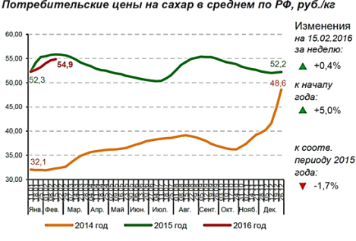

Рис. 9.Динамика потребительских цен на сахар в среднем по РФ, руб/кг. Источник: Росстат

В 2014 году на рынке России сахар находился в достаточном количестве, но из-за резкого ослабления курса рубля, цены на сахар поднялись в 1,5 раза за год потребительские цены в среднем по РФ на 15.02.16 снизились по сравнению к соответствующему периоду прошлого года на 1,7% (см. рис. 9). Данное снижение стоимости сахара связано с укреплением рубля, и тем, что ранее производители, опасаясь роста издержек завысили цены. Так в 2014 году цена сахара в розницу возросла на 40%. Несмотря на то, что в 2016 году нехватка сахара в мире составит пять миллионов тонн, Аналитики прогнозируют ,что цены на сахар в России не затронет данное повышение, так как в этом году на рынке достаточное количество произведенного сахара.

**3.2 Внешняя торговля сахаром в РФ: особенности и тенденции развития**

Доля России в мировом экспорте в 2015 году составила 0.03%. Для сравнения доля Бразилии в мировом экспорте в 2015 году составила 35%, Мексики - 4%, Франции - 5%, Индии - 5%, Тайланда - 12%, Германии и Бельгии - 2%, Кубы - 2% (см. рис. 10). Экспорт рафинированного сахара останется очень низким несмотря на слабость рубля. Ранее Россия была крупным экспортером сахара в страны СНГ, но данные страны начали развивать собственное производство сахара. С октября 2015 года по январь 2016 Россия экспортировала 4,308 тонн рафинированного сахара и столько же за этот период в прошлом году.



Рис. 10. Источник: TRADEMAP

В 2015 году основными странами в которые Россия экспортировала сахар стали Иордания 1650 тонн, ее доля в экспорте составила-30 %, Армения 1592 тонн или 17 %, Белоруссия- 567 тонн, то есть 6,2%, Грузия 1222 тонн-9,9% от общего экспорта (см рис.11).Экспорт в Армению с 2011 года вырос на 128%, в Беларусию вырос на 46%, в Грузию упал на 43%. Небольшое количество экспорта отправляется в страны Евразийского экономического союза каждый год. Стабильной страной экспортного назначения является Казахстан, в который экспортируется сахар из Поволжья, из-за своей географической близости. Затем из Казахстана сахар распространяется в Таджикистан и Туркменистан. Кроме того, небольшое количество сахара экспортируется в страны на Кавказе, которые сосед ту часть Российской Федерации. Сахар продается по той же цене, что и в России без учета стоимости транспортировки и НДС.



Рис. 11. Источник: TRADEMAP

Разрыв между отечественным производством сахара из сахарной свеклы и внутренним потреблением во время неурожая покрывается импортом сахара-сырца и импортом рафинированного сахара. Количество белого сахара, который вводится в страну невелико. В структуре мирового импорта сахара доля России составляет 1,64%. Это во многом объясняется наличием высоких импортных тарифов. Исключением является Беларусь, которая поставляет сахар в Российскую Федерацию беспошлинно. По данным ФТС импорт сахара-сырца в 2015 году составил 506,800 тонн, а в стоимостном выражении 191,3 миллиона долл. США, что на 23,9% меньше чем в 2014 году. Импорт белого рафинированного сахара в 2015 составил 445,1 тыс. тонн, в стоимостном выражении 161,9 тыс. долл. США. Доля импорта в общем объеме потребления (5767,7 тыс. тонн) составляет 7,7% (см. рис 12).

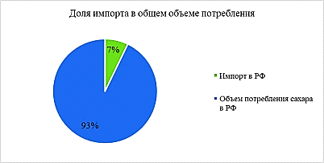

Рис. 12. Источник: ФТС России, Белстат

По отношению к уровню 2010 года импорт сахара в Россию снизился на 57,1%**.** (см. рис. 13).Из-за удачного собранного урожая сахарной свеклы в 2015 году и прогнозируемого такого же в 2016 году, импорт сахара-сырца из сахарного тростника по оценкам экспертов должен уменьшиться в 2016 году и остаться на том же уровне в 2017 году. Тем не менее, импорт сырого сахарного тростника начал снижаться еще в 2015 году. На сегодняшний день нет официальных данных об импорте в 2016 году, но с октября 2015 года по январь 2016 имеются данные показывающие, что Россия импортировала в 9 раз меньше сырого сырца, чем за тот же период годом ранее (см. рис. 14).Данное снижение показателей импорта может быть обусловлено слабым рублем, рекордным урожаем сахарной свеклы и улучшенным способом переработки сырья. Однако стабилизация рубля в марте и апреле может простимулировать импорт.

Ранее Куба была главным поставщиком сахара-сырца из тростника, теперь ее место занимает Бразилия, чья доля в импорте в 2015 году составила 38,6%, а доля Кубы -11.8%, если рассматривать поставки свекловичного сахара, в 2015 году доля в доля Беларусии в импорте сахара составила - 41,7%, Польши - 1,8%(см. рис. 14).



Рис. 13

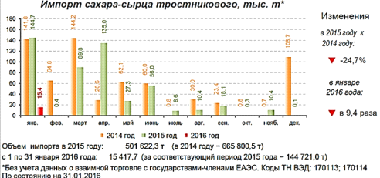

Рис. 14. Источник: ФТС России, Белстат

В последнее время роль Бразилии как импортера снижается , а роль Белоруссии увеличивается. Рост импорта из Белоруссии с 2011-2015 года составил 312%, импорт Бразилии за этот же период снизился на 28%,импорт из Кубы увеличился на 33%, а импорт из Польши увеличился на 7%.



Рис. 15

С целью защиты рынка сахара в 2004 году в России была принята переменная шкала импортных пошлин. Данная мера являлась уникальным инструментом, который позволял сглаживать резкие колебания цены на сахар на мировом рынке. В 2012 году РФ вошла в ВТО. В ходе переговоров ей удалось оставить переменный импортный тариф, что является не часто встречающейся практикой в ВТО. Верхняя ставка тарифа в ходе переговоров была уменьшена с 270 СДР / т до 250 СДР./т. Еще одно важное изменение произошло с ценой. Новая цена для расчета импортной пошлины была установлена на нижнем уровне в размере 100 сдр/тонну и верхний уровень - 198 сдр/тонну за сахар -сырца.

На современном этапе с целью регулирования рынка сахара стран ЕАЭС и обеспечения равной конкуренции свекловичного сахара по сравнению с сахаром из импортного сахара-сырца, а также поддержания цены сахара на внутреннем рынке стран ЕАЭС на уровне, эквивалентном 700 долларам США за 1 тонну применяется механизм таможенно-тарифного регулирования. Данный механизм обеспечивается за счет применения плавающей ставки ввозной пошлины на сахар-сырец из тростника в размере от 140 до 260 долларов США за тонну в зависимости от уровня мировой биржевой цены. При импорте белого сахара в странах ЕАЭС применяется таможенная пошлина в размере 340 долларов США за 1 тонну. Для сравнения в странах ЕС таможенная пошлина составляет 419 евро за 1 тонну. Существуют также и льготные режимы импорта сахара на рынке стран ЕАЭС. В Армении, Казахстане и Кыргызстане применяются льготы при импорте как сахара-сырца, так и белого сахара. В Российской Федерации льготы действуют только в отношении белого сахара для резидентов особой экономической зоны в Калининградской области. Из стран ЕАЭС полностью отсутствуют льготы на импорт сахара-сырца и белого сахара только в Республике Беларусь. Ввоз Республику Казахстан с 2010 г. по 2019 г. на заявительной основе допускается без пошлин. В Кыргызскую Республику в течение 5 лет с даты отмены таможенного контроля на кыргызско-казахстанском участке государственной границы на заявительной основе допускается беспошлинный ввоз в объеме не более 100 тыс. тонн в год. В Республику Армения с 2015 г. по 2025 г. на заявительной основе допускается беспошлинный ввоз сахара-сырца из тростника. Ввоз белого сахара разрешается с льготной пошлиной 10% в объеме не более 4 000 т/год. Действующий в настоящее время на территории стран ЕАЭС режим импорта сахара-сырца и белого сахара создает предпосылки для устойчивого развития свеклосахарного производства и полного обеспечения сахаром населения стран ЕАЭС. Имеющиеся в странах ЕАЭС мощности сахарных заводов с учетом принятых программ реконструкции и модернизации позволяют перерабатывать в оптимальные сроки всю производимую сахарную свеклу, а при необходимости увеличить объемы переработки сахара-сырца.

Перейдем к рассмотрению рынка ЕАЭС. Общее производство сахара из сахарной свеклы на рынке ЕАЭС составляет 5,1 млн. тонн в год, производство сахара из импортного сахара-сырца находится на уровне 1,1 млн. тонн, а импорт белого сахара составляет 230 тыс. тонн. Среднегодовой уровень потребления сахара в странах ЕАЭС за последние с 2011 по 2015 год приблизительно равен 6,4 млн. тонн и обеспечивается за счет производства свекловичного сахара. Уровень производства сахара из импортируемого сахара-сырца составляет 1,1 млн. тонн. Импорта белого сахара в странах ЕАЭС составил 230 тыс. тонн в 2014 году. Среднегодовой объем импорта сахара-сырца в денежном выражении составляет около 550 млн. долларов США, а белого сахара - 160 млн. долларов США. В целом по странам ЕАЭС производство свекловичного сахара обеспечивает более 80% от объема потребления.

Потребление сахара в Республике Беларусь составляет около 375 тыс. тонн в год, при этом производство свекловичного сахара достигает 520-600 тыс. тонн (в 1,4-1,6 раза больше потребления). Переработка сырца имеет тенденцию к снижению, в 2014 году из сырца было произведено 2265 тыс. тонн сахара (против 293 тыс. тонн в 2010 г.). Общее производство сахара превышает емкость рынка Беларуси в 2 раза. Республика Беларусь обладает значительным экспортным потенциалом, составляющим до 400 тыс. тонн в год. Из стран ЕАЭС лидируют поставки сахара из Беларуси. Страны ЕАЭС, прежде всего Республика Беларусь и Российская Федерация, благодаря принятым мерам государственной поддержки национального производства сахарной свеклы и сахара (субсидирование части затрат на уплату процентов по краткосрочным и долгосрочным кредитам), а также действующему механизму таможенно-тарифного регулирования импорта сахара и сахара-сырца за последние 5 лет смогли повысить в потреблении долю сахара, произведенного из отечественного сырья с 52% в 2010 г. до 80% в 2014 г. В Российскую Федерацию направляется 77% белорусского экспорта сахара, в Республику Казахстан - 15%.

Потребление сахара в Армении в 2014 году составило 80 тыс. тонн. С 2010 года здесь происходило стабильное увеличение объемов переработки сахара-сырца, что позволило в 2014 г. за счет этого обеспечить 95% потребности республики в сахаре. Импорт готового сахара в 2014 году составил приблизительно 5 тыс. тонн или 5-6% от потребности. Армения импортирует белый сахар в основном из Румынии.

В Республике Казахстан потребление сахара достигает 400 тыс. тонн, потребность республики в сахаре обеспечивается лишь на 1% за счет собственного производства. С 2010 года производство сахарной свеклы в республике сокращается. За счет переработки сырца обеспечивается около 75% потребности рынка, а за счет импорта готового сахара обеспечивается около 25% рынка. Ежегодные объемы ввоза белого сахара достигают 100 тыс. тонн и с 2010 по 2015 год увеличились в 4 раза. Основными поставщиками являются Польша, Литва, Дания, Азербайджан.

В Российской Федерации потребление сахара составляет 5,4 млн. тонн. За счет собственного свекловичного сахара потребность обеспечивается на 80-85%, переработки сахара-сырца - на 12%, ввоза готового сахара - на 7%. Ежегодный объем ввоза готового сахара составляет более 400 тыс. тонн, из которого 300 тыс. тонн сахара ввозится из Республики Беларусь. В рамках приграничной торговли со странами ЕАЭС из Российской Федерации экспортируется до 5 тыс. тонн сахара в год.

Что касается рынка Кыргызстана, то потребление сахара здесь составляет 100 тыс. тонн в год и во многом обеспечивается на 20% за счет внутреннего производства свекловичного сахара, и на 80% импорта белого сахара. Недостающие объемы белого сахара завозятся в основном из стран СНГ и ЕС (за последние 5 лет импорт увеличился в 9 раз до 65 тыс. тонн).

**3.3 Факторы и перспективы развития российского рынка сахара**

Аналитики предсказывают положительную динамику развития рынка сахара в России и этому способствуют несколько факторов. Во-первых, у сахарной отрасли России, есть неплохие предпосылки развития в долгосрочном периоде это обосновывается, тем фактом, что, прежде всего, 2015 год ознаменован для российской свекольно-сахарной отрасли самым крупным урожаем за последние 20 лет, благоприятные погодные условия, отсутствие засухи способствовали сбору большого урожая. Продуктивность сахарной отрасли увеличилась в 4 раза за период с 2001-2015 год. Во-вторых, нельзя не отметить и вклад инвестиций в свеклосахарную отрасль, которые поспособствовали модернизации предприятий и введению в строй новых заводов. В Краснодарском крае и Курской области возобновили свою деятельность Динской и Кривецкий заводы. Внедрение более совершенных методов переработки сырья, использование новых технологий в выращивании свеклы, применение действенных удобрений будет способствовать и дальше усилению развития свеклосахарного производства. С учетом имеющихся планов по реконструкции и модернизации сахарных заводов и увеличения площадей посевов сахарной свеклы, уровень внутреннего производства свекловичного сахара в целом по странам ЕАЭС к 2020 году может быть доведен до 100% объема внутреннего потребления. Государство планирует и в дальнейшем увеличивать внутренние и внешние рынки сбыта, за счет субсидирования части затрат на уплату процентов по краткосрочным и долгосрочным кредитам и механизмам таможенно-тарифного регулирования импорта.

На сегодняшний день в России работают 78 сахароперерабатывающих заводов в 23 регионах, которые предоставляют работу приблизительно 200000 человек во внутреннем секторе. Несмотря на то, что владельцы заводов достаточно инвестировали в модернизацию и развитие сахарных заводов, новые сахаро-перерабатывающие заводы не строились в России с 1985 года. Около 34 заводов стали работать в 1940 годах и требуют существенной модернизации всего оборудования. Сахарные заводы в России способны перерабатывать от 2000 до 10000 тонн сахарной свёклы в день, это гораздо меньше чем в США или Европе, где в среднем на заводе перерабатывается от 6000 до 20000 тонн свеклы в день. Но для дальнейшего развития сектора сахара необходимо еще и привлечение инвестиций в две сферы: модернизацию свекло-сахарной промышленности и в увеличение производства сахарной свеклы, чтобы обеспечить беспрепятственные поставки сырья на заводы по переработке сахара. Кроме того, для высокой прибыльности необходимо получать урожай сахарной свеклы 500 ц/га и выше. В 2015 году урожайность составила 379,7 ц/га и в период с 2006 года не поднималась выше максимальных значений 2012 года- 408,9 ц/га.

В краткосрочном периоде варианты расширения рынка и выход продукции на экспорт за пределы Евразийского экономического союза не столь оптимистичны. На сегодняшний день емкость рынка составляет 5,4 млн. тонн, поэтому увеличение площадей посевов сахарной свеклы с целью производства сахарного песка сверх потребления ограничены, а с учетом беспошлинного ввоза сахара из Республики Беларусь нецелесообразны.

Перепроизводство вызовет снижение цен, что нежелательно. Нельзя не отметить, что в 2016 году все же запланировано привлечение новых посевных площадей под сахарную свеклу до 1050 га, а в процессе переработки сахара остаются жом (в 2015 его производство составило 1млн. тонн) и меласса, которые успешно реализуются Россией на мировом рынке, их доля в экспорте составляет 30%, поэтому в этой сфере у отечественной сахарной промышленности есть шансы войти в число крупнейших поставщиков.

При построении прогноза производства сахара с помощью простой скользящей средней на основе имеющихся данных с 2006 по 2017 год без учета факторов конъюнктуры мирового рынка ожидается увеличение производства сахара в России до 4557,67 тыс. тонн (см. рис. 15), увеличение валового сбора сахарной свеклы до 35724 тыс. тонн, а увеличения посевной площади до 972 га (см. табл. 4).



Рис. 15. Источник: Союзсахар

Табл. 4. Динамика производства сахарной свеклы, тыс.тонн с 2006-2017 в России. Источник: Союзсахар

|  |  |  |  |  |  |  |  |  |  |  |  |  |
| --- | --- | --- | --- | --- | --- | --- | --- | --- | --- | --- | --- | --- |
|  | 2006 | 2007 | 2008 | 2009 | 2010 | 2011 | 2012 | 2013 | 2014 | 2015 | 2016 прогноз | 2017 прогноз |
| Посевная площадь | 996,3 | 1059,6 | 818,8 | 818,6 | 1160,1 | 1291,9 | 1143,0 | 903,8 | 980,7 | 980,2 | 959 | 972 |
| Валовой сбор | 30672 | 28836 | 28995 | 24892 | 22255 | 47643 | 45056 | 39321 | 33513 | 37036 | 36623 | 35724 |

Мощности заводов по переработке сахарной свеклы в 2017 году, за сезон (110 дней) должны составить 36.59 млн. тонн (см. табл. 5), выход сахара с 1 га должен составить 4,77 тонн (см. табл. 5), выработка сахара из сахарной свеклы к 2017 году приблизится к 13.89% (см. табл. 5).

Таблица 5

Прогноз производства сахара-песка в России с 2010-2017. Источник: Союзсахар

|  |  |  |  |  |  |  |  |  |
| --- | --- | --- | --- | --- | --- | --- | --- | --- |
| Показатель | 2010 г. | 2011 г. | 2012 | 2013 | 2014 | 2015 | 2016 прогноз | 2017 прогноз |
| Мощности заводов по переработке, млн. тонн за сезон (110 дней) | 33,55 | 33,54 | 35,38 | 36,50 | 37,40 | 35,8 | 36.57 | 36.59 |
| Производство сахара из сахарной свеклы (календарный год) тыс. тонн | 2742 | 4722 | 4838,3 | 4410,2 | 4552,2 | 5516 | 4520.8 | 4557.67 |
| Выход сахара из сахарной свеклы, % | 13,6 | 13,0 | 12,5 | 13,0 | 15,1 | 12,9 | 13.67 | 13.89 |
| Выход сахара с 1 га, тонн | 2,9 | 4,5 | 4,5 | 4,9 | 4,8 | 4,7 | 4.8 | 4.77 |

Наиболее вероятным сценарием развития рынка России будет повышение доли производства сахара к 2022, до 2,5%, а в мировом импорте доля сахара уменьшиться до 1 % к 2022. В мировом экспорте доля Россия к 2022 году максимально может вырасти до 2,5%. Перспективными направлениями экспорта останутся страны ЕАЭС.

# **ЗАКЛЮЧЕНИЕ**

Рынок сахара является мировым товарным рынком. Участниками данного рынка выступают государства, между которыми существуют товарно-денежные отношения, и происходит купля-продажа сахара. Как и любой товарный рынок он характеризуется высокой динамичностью, изменчивостью, восприимчивостью к изменению, как внутреннего, так и внешнего спроса, и предложения. На данный рынок оказывает влияние множество факторов: экономических, политических и самое важное климатических, ведь урожай сельскохозяйственного сырья для производства сахара непосредственно зависит от погодных условий.

Мировой рынок сахара регулируется множеством международных соглашений как на региональном уровне в рамках Евразийского экономического союза, стран НАФТА так и на глобальном в рамках ВТО. Кроме того, с целью поддержания развивающихся стран производителей сахара, торговля осуществляется в рамках преференциальных режимов. Данные соглашения регулируют объемы импорта для поддержания необходимого уровня потребления внутри стран ЕС и НАФТА, поддерживают местных производителей, защищают рынки от резких колебаний цены.

Мировой спрос на сахар неуклонно продолжает расти. Это происходит по двум причинам. Во-первых, из-за роста населения, во-вторых из-за увеличения спроса на альтернативные источники энергии, а именно этанол. Вместе со спросом растет и мировое производство сахара. В 2015 году мировое производство сахара составило 172 млн. тонн, а потребление 170 млн. тонн.

Цены на сахар всегда нестабильны на мировом рынке, это во многом объясняется тем, что производство сахара зависимо от климатических условий. Мировая цена на сахар устанавливается на основе котировок Нью-Йоркской биржи. Другими факторами, влияющими на ценообразование, относятся: изменение уровня производства на рынках крупнейших экспортеров и импортеров сахара, колебания цен на рынках сахарозаменителей, деятельность международных организаций, изменение способов переработки сырья для производства, изменения спроса на рынке топлива.

Больше всего производимого сахара в мире, изготовляется из тростника около 70% от мирового производства. Данная культура произрастает только в тропических поясах и требует меньшее количество удобрений и мероприятий по своему выращиванию по сравнению с сахарной свеклой, в связи с чем основными производителями мирового производства и занимают страны, непосредственно где данная культура произрастает, а именно Бразилия, Индия, Китай, Тайланд, США. Что касается Европы, где климатические условия не позволяют выращивать сахарный тростник, здесь свеклосахарное производство в количественном объеме отстает от мировых стран лидеров. Крупнейшими импортерами сахара выступают: Китай, США, Саудовская Аравия, ЕС, ОАЭ, Малайзия, Бангладеш, Южная Корея, Алджир, Индонезия. Крупнейшими экспортерами являются: Бразилия, ЕС, Тайланд, Индия, Гватемала, Мексика, Австралия. Россия занимает 10 место по производству сахара в мире и является крупнейшим производителем сахарной свеклы. В последние годы Россия из импортера сахара в 2000-х годах превратилась в крупного производителя сахара, но доля экспорта России на мировом рынке сахара незначительна и в ближайшем будущем не сможет увеличиться более, чем на 1 процент. На данный момент у сахарной промышленности России нет необходимых мощностей для производства сахара сверх количества, потребляемого населением. Кроме того, России не выгодно поставлять продукцию вне ЕАЭС. В рамках торговли ЕАЭС Россия имеет больше преимуществ в качестве экспортера, чем на рынке ЕС, чья таможенно-тарифная политика настроена на защиту местных производителей от иностранных конкурентов. Тем не менее, крупнейшим экспортером сахара в ЕАЭС является Белоруссия, которая выпускает сахара в 2 раза больше, чем емкость ее собственного рынка, а вторым по величине экспортером является Россия.

Сахарная промышленность России за 10 лет была модернизирована и достигла отличных результатов в 2015 году, собрав рекордный урожай сахарной свеклы и выработав 5 млн. тонн сахара, что тоже является отличным результатом. При рассмотрении рынка сахара в России можно выделить следующих участников: Группа компаний «Разгуляй», Группа компаний «Сюкден», Группа компаний «Русагро», Группа компаний «Доминант», Группа компаний «Продимекс». Изучена география производства сахара в России. Основными регионами производителями сахарной свеклы являются Краснодарский край, Тамбовская область, Липецкая область и Воронежская область. В настоящее время Россия стремится сократить импорт сахара-сырца и увеличить объемы производства из собственного сырья. Данная цель осуществляется во многом благодаря, федеральной целевой программе по поддержке сахаропроизводителей страны, субсидированию фермеров, применению специальной тарифно-таможенной политики, и также увеличению посевочных площадей.

Таким образом, подводя итог к вышесказанному можно сделать вывод, что рынок сахара является мировым товарным сельскохозяйственным рынком, который охарактеризовывается следующими чертами: мощной внутренней поддержкой государства, гарантированными выплатами производителям, рыночными квотами, государственно регулируемыми ценами, тарифами, импортными квотами и экспортными субсидиями, сильной зависимостью от колебаний курсов валют. Изучая и анализируя рынок сахара, следует принимать во внимание сложный характер взаимосвязей, определяющих структуру потребления и производства сахара, а также сезонный характер производства данного вида продукции. Роль сахарного производства является значительной, как в развивающихся странах, так и на рынках промышленно развитых стран, потому что сахар выступает не только как продукт питания, но и используется в других сферах производства. Что касается России, то рынок сахара является для нее одним из крупнейших рынков продовольственных товаров, так как сахар - это второй по значимости стратегический продукт после зерна. На сегодняшний момент, ближайшей перспективой России является поддержание необходимого уровня производства сахара, покрывающего уровень потребления, с целью снижения зависимости от импорта данного товара и оказания поддержки собственных производителей.

# **СПИСОК ЛИТЕРАТУРЫ**

1. Борисов Е.Ф. Экономическая теория: учебник. - М.: Юрайт-М, 2002. - 384с.Внешнеторговая энциклопедия / отв. ред. С.И. Долгов. - М.: Экономика, 2011. - С. 235.

2. Выдрина О.Н., Мухина Л.В. Мировой рынок сахара как основная детерминанта развития конкурентоспособности свеклосахарного подкомплекса АПК РФ // Вестник Сумского национального аграрного университета. 2013. №4. С. 196-199.

. Голованова С.В. Международная торговля в развитии российских товарных рынков: Монография / С.В. Голованова. - М.: Форум: НИЦ ИНФРА-М, 2014. - 192 с.

. Губина М.А, Коваль А.Г, Подоба З.С Мировая экономика и международные экономические отношения: учебно-метод. пособие/ Под общей редакцией С.Ф. Сутырина. -СПб.: Издат. центр эконом. ф-та СПБГУ.-2013.-130 с.

. ГОСТ Р 51303-99. Торговля. Термины и определения. - М., 1999. С. 2.

. Киселева Е.Н. Рынок продовольственных товаров: Учебное пособие / Е.Н. Киселева, О.В. Власова, Е.Б. Коннова. - М.: Вузовский учебник, 2013. - 144 с.

. Кокушкина И.В. Международная торговля: рабочая тетрадь-конспект к курсу «Международная торговля. Конъюнктура и прогнозирование мировых рынков товаров и услуг». СПб.: Издат. Юридического института. 2012. 101 с.

. Международный бизнес. Теория и практика: учебник для бакалавров / под ред. А.И. Погорлецкого, С.Ф. Сутырина. - М.: Издательство Юрайт, 2014

. Минаков И.А. Экономика агропродовольственного рынка: Учеб. пос. / И.А. Минаков, А.Н. Квочкин и др; Под ред. д.э.н., проф. И.А. Минакова - М.: НИЦ ИНФРА-М, 2014. - 232 с.

. Мировая экономика и международный бизнес: учебник / под общ. ред. В.В. Полякова, Р.К. Щенина. - М.: Юрайт, 2015. - 348 С.

. Мировой рынок сахара // Электронный ресурс

. Михайлушкин П.В., Баранников А.А. Критерии обеспечения продовольственной безопасности страны и региона в сфере потребления сахара и сахаросодержащей продукции//Научный журнал КубГАУ, №88(04),2013.

. Паронян А.С., Выдрина О.Н., Святова О.В. Основные направления повышения конкурентоспособности российского свеклосахарного подкомплекса АПК РФ в условиях присоединения к ВТО // Вестник Курской государственной сельскохозяйственной академии. 2013. №3. С. 7-10.

. Ревенко Л.С. Мировые товарные рынки: тенденции XXI века//Вестник Санкт-Петербургского университета. Сер.5, Экономика.-2015. №3.-С. 27-45

. Терещенкова И.А. Развитие мирового рынка сахара // Сборники конференций НИЦ Социосфера. 2014. №44. С. 57-61.

. Хасбулатов Р.И. Мировая экономика: учебник. - М.: Юрайт, 2013. 896 с.

. Хохлов А.В. Мировые товарные рынки: Учебное пособие / А.В. Хохлов. - М.: Магистр: НИЦ ИНФРА-М, 2014. - 304 с.

. Четвертакова В.П., Четвертаков С.И. Рынок сахара в условиях ВТО и экономические отношения в свеклосахарном подкомплексе России // Вестник Воронежского государственного аграрного университета. 2014. №1-2. С. 218-223.

19. Kowalski Ch. Sugar Futures Profile. Электронный ресурс

20. Kowalski Ch. The Two Sugar Markets - US Sugar and World Sugar. Электронный ресурс

21. Sugar: World Markets and Trade: The overview of Foreign Agricultural Service/USDA. -November 2015. - 7 p.

22. ISJ’s World Sugar Outlook 2015. Электронный ресурс

23. Shaban R. Sserunkuma and Henry Richard Impact of EU sugar trade on developing countries. Электронный ресурс

24. Sugar International Market Profile. Электронный ресурс

25. M. Svatoš, M. Maitah, A. Belova. World Sugar Market - Basic Development Trends and Tendencies. Электронный ресурс

26. K.S. Mulherin. The economic importance of sugar and sugar cane - problems and perspectives

27. АГРО-информер

. «Агроинвестор» №11(94)ноябрь 2015 Электронный ресурс

. Анализ ситуации на рынке сахара государств-членов Евразийского экономического союза за 2010 - 2014 годы. Электронный ресурс

. ПАО «Группа «РАЗГУЛЯЙ»

. Группа компаний «Продимекс»

. Журнал "Сахарная свекла"

. ЗАО «Тбилисский сахарный завод»

. Итоги свеклосахарного сезона 2015/16

. Министерство сельского хозяйства Российской Федерации

. Московский международный сахарный Форум

. Сахарные заводы России

. Союз сахаропроизводителей России

. Торговый дом Sucden

. SugarInfo (информационно-аналитическое агентство)

**ПРИЛОЖЕНИЕ 1**

Мировой объем производства сахара (тыс. тонн) в 2011-2015 гг.

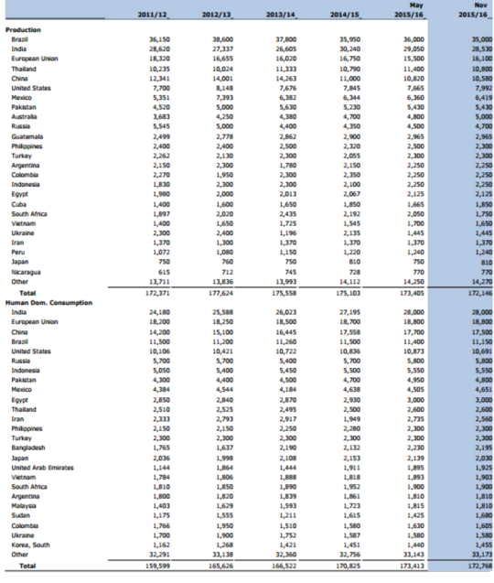

Источник: Sugar: World Markets and Trade: The overview of Foreign Agricultural Service/USDA. -May 2016. - 7 p.

**ПРИЛОЖЕНИЕ 2**

Мировой экспорт и импорт сахара с 2011-2015 гг., тыс. тонн

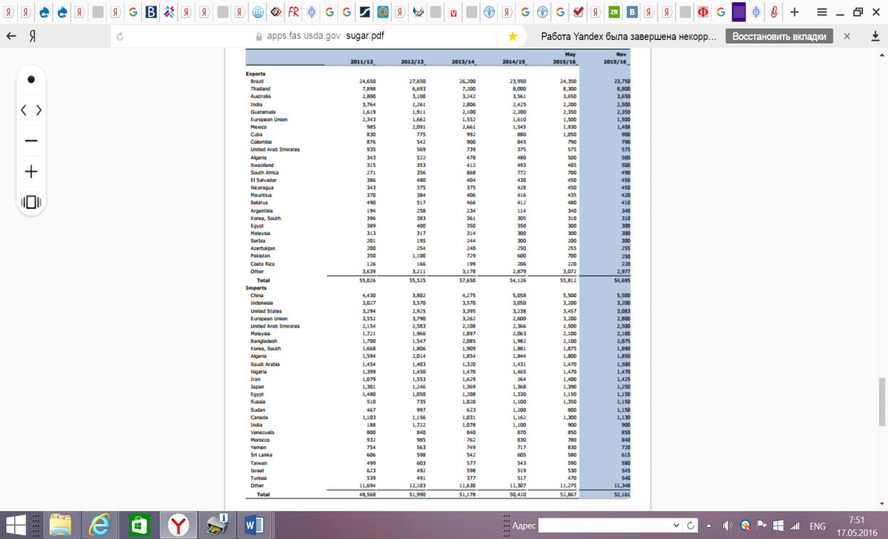

Источник: Sugar: World Markets and Trade: The overview of Foreign Agricultural Service/USDA. - May 2016. - 7 p.

**ПРИЛОЖЕНИЕ 3**

Валовой сбор сахарной свеклы в РФ в 2013-2014 годах



Источник: Минсельхоз России

**ПРИЛОЖЕНИЕ 4**

Динамика розничных цен на сахар по регионам РФ в 2015, руб/кг

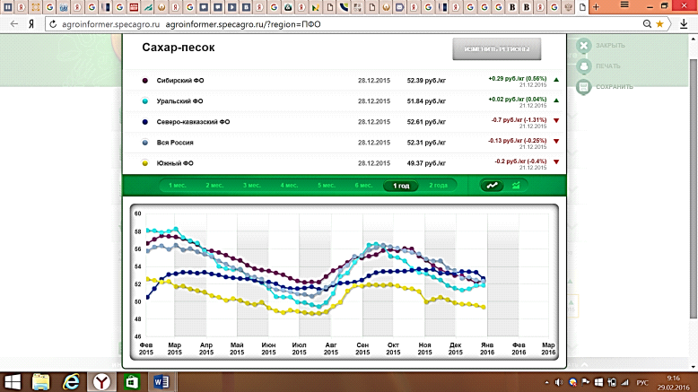

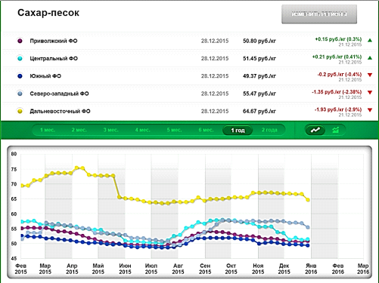

Источник: Минсельхоз России

**ПРИЛОЖЕНИЕ 5**

Динамика средних цен производителей сахара с 19.01.2015-15.02.16

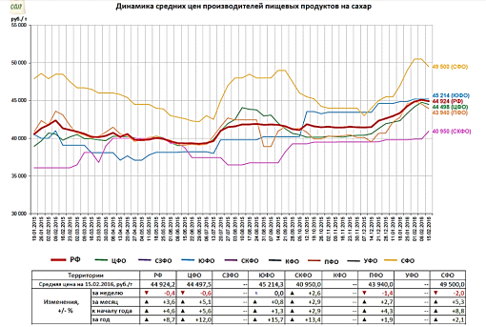

Источник: Минсельхоз России